109學年度 安樂國小附設幼兒園 海馬 班
推動臺灣母語教學辦理情形

- 母語教學活動配合節奏樂練習
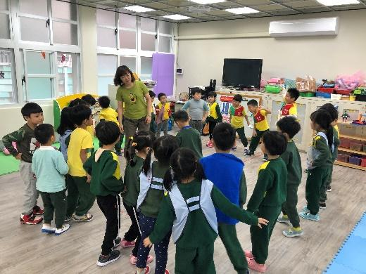 | 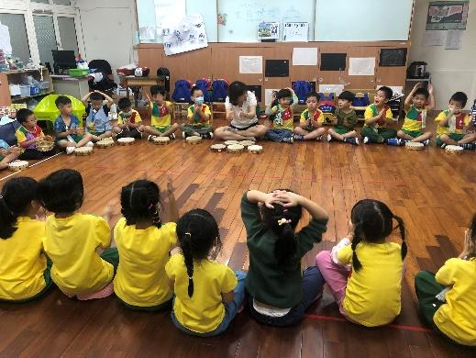
*說明：帶領幼生進行母語兒歌配合律動遊戲 | *說明：進行母語兒歌配合節奏樂器練習
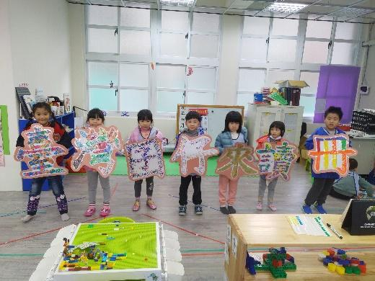 | 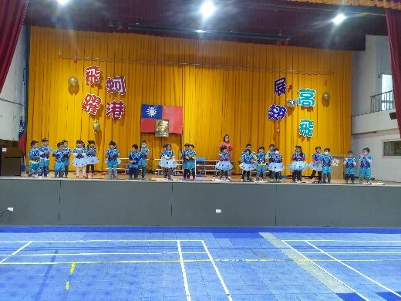
*說明：製作母語節奏表演活動展示字卡 | *說明：歲末迎新母語節奏樂表演活動

